***УВАЖАЕМЫЕ РОДИТЕЛИ!***

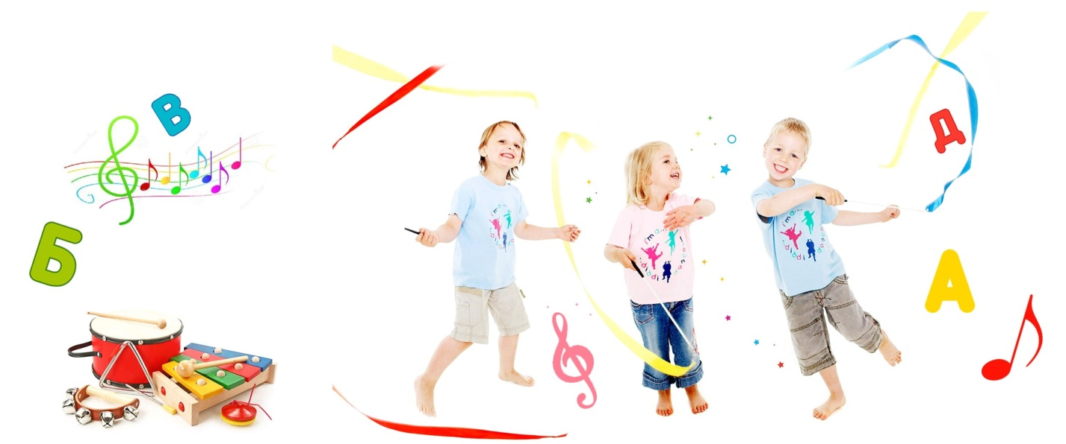

Вам знакома ситуация, когда Ваш ребенок говорит много и без умолку, но большую часть в его речи невозможно разобрать? Или напротив, ребенку уже исполнилось три года, но он практически не разговаривает? А Вы пробовали заниматься с ним логоритмикой?

**А ЧТО ТАКОЕ ЛОГОРИТМИКА?**

Логоритмика – это комплекс двигательных упражнений, в которых разные движения (туловища, головы, рук, ног) сопровождаются произношением специального языкового материала с музыкальным сопровождением. Одна из основных задач логоритмики – устранение речевых нарушений, решение проблемы развития речи у детей.

А СТОИТ ЛИ ЗАНИМАТЬСЯ С РЕБЕНКОМ, У КОТОРОГО ПОДОБНЫЕ НАРУШЕНИЯ ОТСУТСТВУЮТ ИЛИ ЕЩЕ НЕЯСНО, ПРИСУТСТВУЮТ ЛИ, ТАК КАК ОН СЛИШКОМ МАЛ?

Думаю, что нужно, ведь на самом деле ребенок воспринимает такие занятия как игру, а какой ребенок не любит играть? Так что с одной стороны, можно не ломать голову, чем занять ребенка, а с другой и приносить ему пользу, так как занятия по логоритмике помогут сформировать и развить:  
ОБЩУЮ И МЕЛКУЮ МОТОРИКУ Пальчиковая гимнастика, упражнения на развитие двигательных способностей, координацию движений рук и ног, игра на музыкальных инструментах способствуют развитию общей и мелкой моторики.

КООРДИНАЦИЮ ДВИЖЕНИЙ ВО ВЗАИМОСВЯЗИ С РЕЧЬЮ

К примеру, нужно похлопать в ладошки под строчку «Мы в ладошки хлопаем, громко-громко хлопаем…» или дотронуться лба, ушей, шеи, локотков под строчку «У жирафа пятнышки везде: на лбу, ушах, на шее, на локтях…»

ОРИЕНТАЦИЮ В ПРОСТРАНСТВЕ Ходьба и маршировка в различных направлениях знакомят ребенка с такими понятиями как вперед и назад, вверх и вниз, направо и  налево, на месте.

ЧУВСТВО МУЗЫКАЛЬНОГО И СТИХОТВОРНОГО ТЕМПА И РИТМА

Движения выполняются либо под музыку, либо под ритмичное стихотворение. Умение чувствовать музыкальный темп помогает ребенку сохранять нормальный темп речи, а чувство ритма помогает преодолеть трудности в произношении трехсложных и более длинных слов, обращая внимание ребенка на ритмическую основу слов и фраз.

ДЫХАНИЕ

Научить ребенка правильно распределять силу выдоха и его продолжительность очень важно.  Выдувать мыльные пузыри или дуть на кораблики в тазу, наполненном водой очень весело и для малыша это увлекательная игра, а никак не специальные упражнения на развитие дыхания.

АРТИКУЛЯЦИЮ, МИМИКУ И ГОЛОС

Самое обычное гримасничанье перед зеркалом способствует развитию подвижности челюсти, губ, языка, что в свою очередь положительно отражается на звукопроизношении. Ребенок также учится управлять своим голосом, выбирая правильную силу и высоту. «Мы поем громко, как слоник. Мы поем тихо, как мышка». Так что не ругайте ребенка, если он кривляется перед зеркалом

УМЕНИЕ РАССЛАБЛЯТЬ МЫШЦЫ ТЕЛА, РЕЛАКСАЦИЮ

Как правило, в конце занятия делается упражнение на расслабление под спокойную музыку. Также малышам предлагаются упражнения, развивающие умение напрягать и расслаблять определенные мышцы тела без изменения их положения в пространстве, тем самым формируется умение осознанно управлять своим телом.

ПРАВИЛЬНОЕ ЗВУКОПРОИЗНОШЕНИЕ И ФОНЕМАТИЧЕСКИЙ СЛУХ

От того насколько правильно ребенок различает на слух звуки речи, зависит насколько правильно он сможет их воспроизводить, другими словами, правильно слышит – хорошо говорит.

СЛУХОВОЕ ВНИМАНИЕ И ПАМЯТЬТак как определенные движения нужно выполнять под определенную строчку, то ребенок учится сосредотачиваться и запоминать последовательность, распределять свое внимание между разными видами деятельности. К примеру, «Идет, поднимаясь наверх, идет, возвращаясь назад, и просто на месте она идет…» В целом, логоритмические упражнения задействуют как слуховое внимание и память, так и моторное, и зрительное.

ТВОРЧЕСКУЮ ФАНТАЗИЮ И ВООБРАЖЕНИЕ

Героев, которых малыш изображает в каждом из упражнений, ему нужно вообразить и изобразить. А это уж точно развивает творческую фантазию и воображение.

РАСШИРИТЬ СЛОВАРНЫЙ ЗАПАС

Ребенок знакомится с большим количеством новых слов и понятий через песенки и стихи, задействованные в занятиях.

С КАКОГО ВОЗРАСТА НУЖНО ПРОВОДИТЬ ТАКИЕ ЗАНЯТИЯ?

Чем раньше, тем лучше. Безусловно, для совсем крошек подобные занятия будут скорее пассивные, как и пестушки, так как произносить или пропевать текст и выполнять движения вместе с малышом будет мама. Хотя, наиболее оптимальный возраст для занятий – 2,5 – 3 года, когда ребенок может выполнять движения и петь самостоятельно.

МОЖНО ЛИ ПРОВОДИТЬ ЗАНЯТИЯ ПО ЛОГОРИТМИКЕ ДОМА ИЛИ ИХ ПРАВИЛЬНО МОЖЕТ ПРОВЕСТИ ТОЛЬКО ЛОГОПЕД-ДЕФЕКТОЛОГ?

Конечно, можно и даже нужно проводить такие занятия дома. Ведь если пойти в центр по раннему развитию детей нет возможности или времени, то лучше в меру своих способностей заниматься с ребенком, чем не заниматься вовсе. Безусловно, в центре малыш сможет  начать общаться и взаимодействовать с другими детками, так как на занятиях по логоритмике есть много коммуникативных игр, песен, упражнений, вовлекающих детей в общение друг с другом. К тому же, почти все детки более дисциплинированны со сторонним человеком, а в группе занимаются куда более охотно. Хотя, если доверия и расположения малыша стороннему человеку завоевать трудно, то он может и вовсе отказаться участвовать в занятиях, и тогда заниматься с таким ребенком лучше все же дома. Не отчаивайтесь, если у Вас что-то не получилось с первого раза. Запаситесь терпением, преподносите малышу это как игру, и результат обязательно Вас порадует.

**Учитель – логопед Антонова Н.В.**

**Приложение**

**ИГРАЕМ ДОМА**

1. Жа-жа-жа мы нашли в лесу ежа (слегка касаясь пальчиками, провести по лбу 7 раз).

Жу-жу-жу подошли мы к ежу (провести по щекам 7 раз).

Ужа-ужа-ужа впереди большая лужа (растереть лоб ладонями).

Кок-кок-кок-надень на ноги сапожок.

 2. Мышка мыла, мыла лапку (одной мыть другую).

Каждый пальчик по порядку (указательным пальцем дотронуться до каждого пальца другой руки).

Вот намылила большой (всеми пальцами сначала правой, а потом левой руки « намыливать большие пальцы).

Сполоснув потом водой.

Не забыла про указку, смыв с него и грязь и краску (то же с указательным пальцем).

Средний мылила усердно (то же со средними).

Самый грязный был наверно.

Безымянный терла пастой (то же с безымянными).

А мизинчик быстро мыла (быстро и осторожно «намыливать» мизинцем).

Очень он боялся мыла.

3.- Здравствуй, мой любимый мячик, скажет утром каждый пальчик.

- Крепко мячик обнимаем, никуда не отпускаем.

Только брату отдаёт, брат у брата мяч берёт.

- Два козлёнка мяч бодали и другим козлятам дали.

- Вверх подброшу мяч рукой

Точно-точно над собой,

На лету схвачу руками,

Подтяну к груди локтями.

- Я бегу, а мячик мой

Рядом скачет под рукой.

От ладошки не уйдёт,

Звонко песенку споёт.

- Поскакали по тропинке

Прыг-скок, прыг-скок.

У ребят прямые спинки,

Прыг-скок, прыг-скок.

Прыгаем как мячики, девочки и мальчики,

А теперь шагаем вместе

На одном и том же месте.